2020年8月29日
2020年8月幹事会(オンライン)

①千葉県大学サッカー選手権の結果
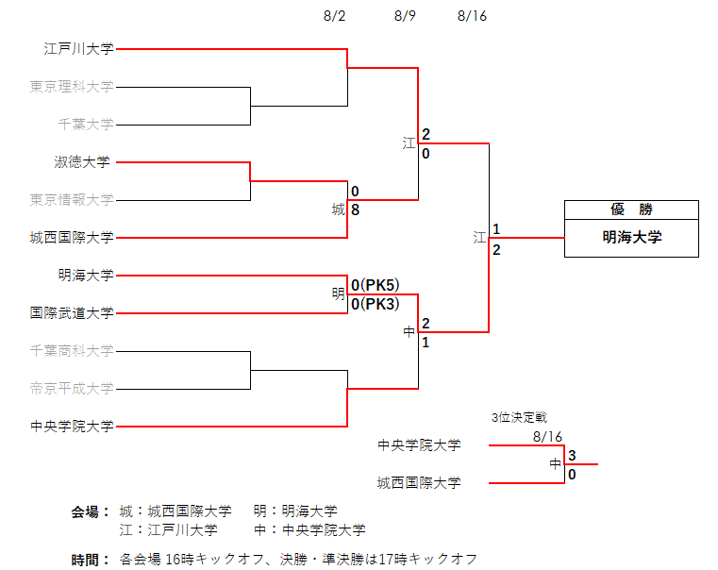

②千葉県大学サッカー選手権及びアミノバイタル・カップ・プレーオフについて

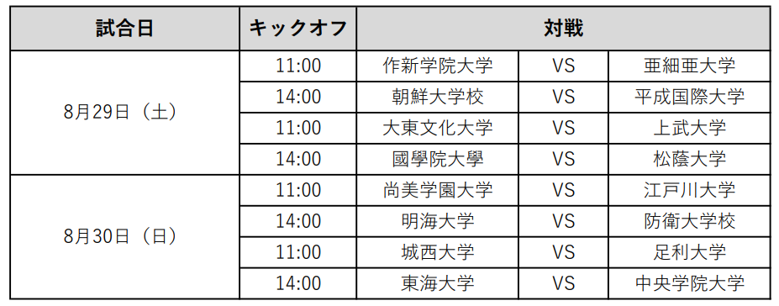

③各校の参加状況について（別紙）

④１部リーグ戦について
・スケジュールの確認 （第3節まで。第4節以降は2試合/1会場とする予定）
・大会要項の確認 （正式決定は8月30日理事会）
・コロナウイルス感染拡大防止の対策について（再確認）
・エントリー費について （理事会で別途検討）

⑤２部リーグの開始時期について
・各校の状況ヒアリング

⑥各種費用について
・加盟費、エントリー費については別途理事会で検討
・全日本大学サッカー連盟登録費は今年度無し
・関東大学サッカー連盟登録費はあり
・個人登録費は大会参加する場合は必要

⑦次回幹事会は9月19日（土）もしくは、26日（土）の18時より

